МИНИСТЕРСТВО НАУКИ И ВЫСШЕГО ОБРАЗОВАНИЯ РОССИЙСКОЙ ФЕДЕРАЦИИ
ФЕДЕРАЛЬНОЕ ГОСУДАРСТВЕННОЕ БЮДЖЕТНОЕ ОБРАЗОВАТЕЛЬНОЕ УЧРЕЖДЕНИЕ ВЫСШЕГО ОБРАЗОВАНИЯ
«РЯЗАНСКИЙ ГОСУДАРСТВЕННЫЙ РАДИОТЕХНИЧЕСКИЙ УНИВЕРСИТЕТ ИМ. В.Ф.УТКИНА»
Кафедра автоматизированных систем управления

Отчёт о лабораторной работе №3
по дисциплине
«Теория информационных процессов и систем»
На тему
«Двоичный канал передачи информации»

Выполнил:
студент группы 535
Бригада №3
Фомин А.С.
Проверили:
проф. Михеев А.А.
ст.пр. Витязева Т.А.

Рязань 2025
Цель работы
Знакомство с понятием «пропускная способность канала передачи информации»; изучение зависимости пропускной способности двоичного канала от вероятности искажения передаваемых символов и вероятности их появления.
Теоретическая часть
Общий вид структурной схемы цифрового информационного канала
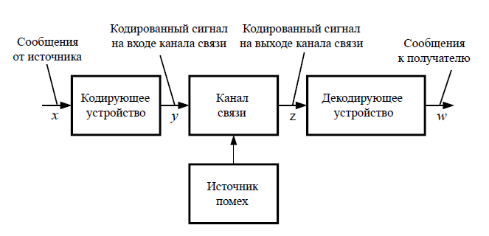
Структурная схема цифрового канала

Декодирующее устройство преобразует кодированные сигналы z в сообщения w, подходящие для получателя, будь то человек или технические устройства (принтеры, мониторы, ПЭВМ и др.). В современных информационно-вычислительных комплексах исходные сообщения x могут быть непрерывными, но кодирующие устройства преобразуют их в цифровые сигналы. Для двоичного канала требуется алфавит из двух символов: «0» и «1».

Пропускная способность дискретных каналов передачи информации при отсутствии шумов.
Из рисунка 1 следует, что в информационном канале z=y, и w=x при отсутствии шумов. Для сообщений, передаваемых за время T, z_{T} =y_{T}, w_{T}=x_{T}. Количество информации в сообщениях W относительно переданных от источника X, за время T составит
$$I\left(Z_{T}, X_{T}\right)=I\left(X_{T},X_{T}\right)=H\left(X_{T}\right)$$
где H(X_{T}) – энтропия источника сообщений.
Количество информации, получаемой на выходе канала, может быть представлена как
$$I\left(Z_{T},Y_{T}\right)=I\left(Y_{T},Y_{T}\right)=H\left(Y_{T}\right)$$
Скорость передачи информации можно определить как
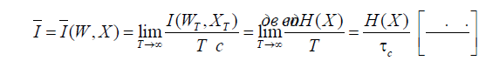
где T = t_{c}m, H(X) – энтропия источника n сообщений.
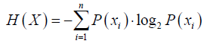
Скорость передачи информации будет зависеть от статистических характеристик источника сообщений, метода кодирования, а также свойств канала. Так, при одном и том же способе кодирования длительность символов передаваемых сигналов может различаться в зависимости от ширины полосы частот пропускания канала. С изменением длительности символов меняется и скорость передачи информации.
Пропускная способность информационного канала C определяется как
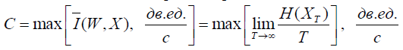

Пропускная способность канала связи Cc, являющегося частью информационного канала определяется аналогично
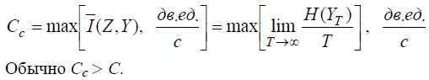
Двоичный канал связи – канал, в котором передаются лишь два символа, «0» и «1».
Если рассматривать двоичный канал как дискретный источник сообщений, то ансамбль событий на выходе канала можно представить как
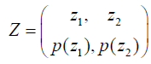
где событие z₁ соответствует передаче символа «0», а событие z₂ – передаче символа «1».
Как отмечалось выше, при отсутствии шумов в канале принятое сообщение равно переданному сообщению, т.е. z1=y1 и z2=y2.
Длительности передаваемых символов двоичного кода z1 и z2 («0» и «1») примем одинаковыми и равными τ. Так как двоичный канал является источников всего двух сообщений («0» или «1»), то длительность τс сообщения равна длительности символа. Следовательно, τс = τ.
Обозначим вероятность появления символа «0» как . Так как символы двоичного кода «0» и «1» образуют полную группу несовместных событий (), то вероятность появления символа «1» можно определить как . С учетом введенных обозначений и того факта, что число возможных сообщений для двоичного канала n=2 из выражения (3) получим
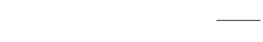
Определим пропускную способность двоичного канала при отсутствии шумов. Учитывая, что τс = τ и H(Z)_{max}=log2, получим
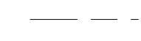
Пропускная способность дискретных (цифровых) каналов с шумами.
Пусть интересующие нас события составляют ансамбль X
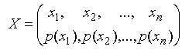
Ансамбль Y составляют принятые сообщения
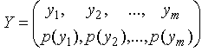
Пусть p(x_{i} / y_{j}) - вероятность того, что при известном исходе опыта y_{j} имело место событие x_{i}. Если выполняется условие
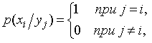
то ситуация полностью определена.
Количество информации из опыта y_{j} относительно событий x_{i} можно определить как
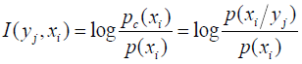
Количественная мера информации I(Y, X) по аналогии с другими мерами будет представлять усреднение частных мер количества информации при неполной достоверности результатов опыта
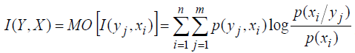

Выражение, описывающее количество информации в принятых сообщениях Y относительно переданных сообщений X
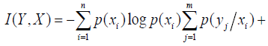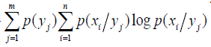
Найдем количество информации, в среднем приходящееся на один опыт при его неполной достоверности
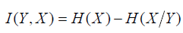
где энтропия источника X
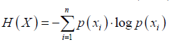 ,
а H(X/Y) – условная энтропия, характеризующая потерю информации из-за недостоверности результата опыта.
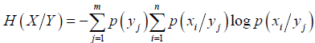
Для введенной меры количества информации можно получить дополнительные формы записи
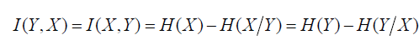
Пропускная способность дискретных (цифровых) каналов с шумами
Количество информации, получаемой за время T из последовательности выходных сигналов Z_{T} о входных сигналах Y_{T} , составит
,
где H(Z_{T} /Y_{T}) и H(Y_{T} /Z_{T}) – условные энтропии.
Скорость передачи информации можно определить как
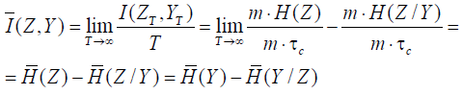
где $\overline{H}\left(Y\right), \overline{H}\left(Z\right)-$ поток информации соответственно на выходе кодирующего устройства (на входе канала связи) и выходе канала связи. $\overline{H}\left(Y\right) и \overline{H}\left(Z\right)$.
Пропускная способность дискретного канала с шумами может быть определена из условия
Пропускная способность двоичного канала.
Используя правила теории вероятностей, можно найти значения априорных вероятностей различных решений, принимаемых на выходе канала
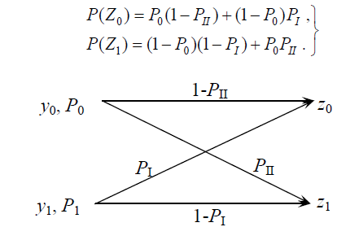
Получаем:
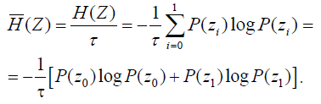
Соответственно:
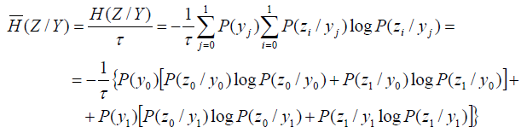

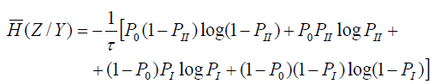
Для симметричного двоичного канала вероятности искажения символов равны. В этом случае получим
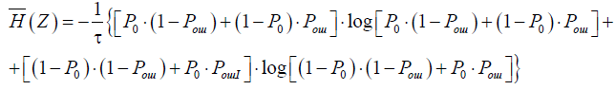
и
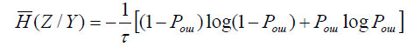
Скорость передачи информации в двоичном канале определяется как
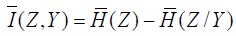
Для симметричного двоичного канала с шумами пропускная способность равна
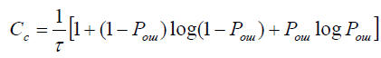
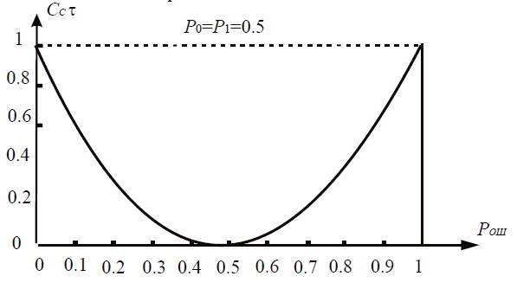
График зависимости C_{c}$τ$ от Р_{ош}
Как видно из графика, при Р_{ош} = 0,5 пропускная способность канала C_{c} = 0. Результат очевиден, поскольку для значения Р_{ош} = 0,5 при передаче каждого из символов на выходе канала с равной вероятностью может быть принято решение z₀ и z₁.
Если считать, что решение z₁ соответствует передаче символов y₀, а решение z₀ – передаче символа y₁. Тогда вероятность принятия ошибочного решения станет равной 1 - Р_{ош}.

Вариант №3
Исходные данные
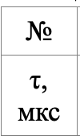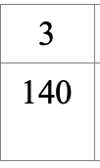
2.1. Пропускная способность дискретного канала передачи информации при отсутствии шумов
2.1.1. Двоичный канал как источник сообщений
Нашли вероятности в интервале от 0 до 1 с шагом 0.1 (рисунок 1).
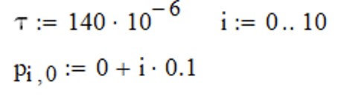
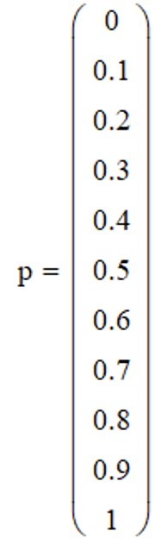
Рисунок 1

Найдем энтропию двоичного канала (рисунок 2).
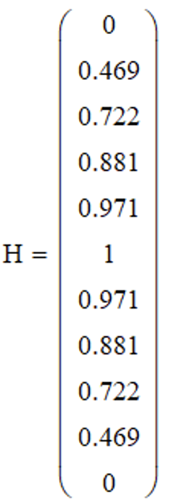
Рисунок 2

Построили график зависимости энтропии двоичного канала от вероятности появления символа (рисунок 3).
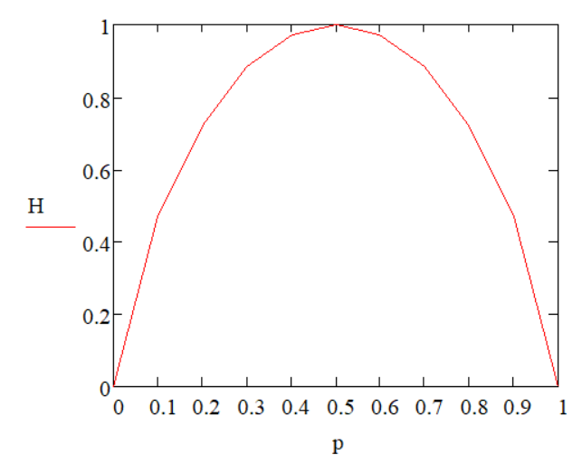
Рисунок 3

Максимальная (энтропия) достигается, когда все события становятся равновероятными при p = 0,5; минимальная при p = 0 или p = 1.

2.1.2. Пропускная способность двоичного канала без шумов
Нашли вероятность появления «0» по условию (рисунок 4).
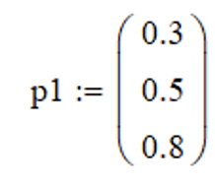
Рисунок 4

Нашли скорость передачи информации (I0) в двоичном канале без шумов с использованием данных из таблицы и заданной вероятности p1 (рисунок 5).
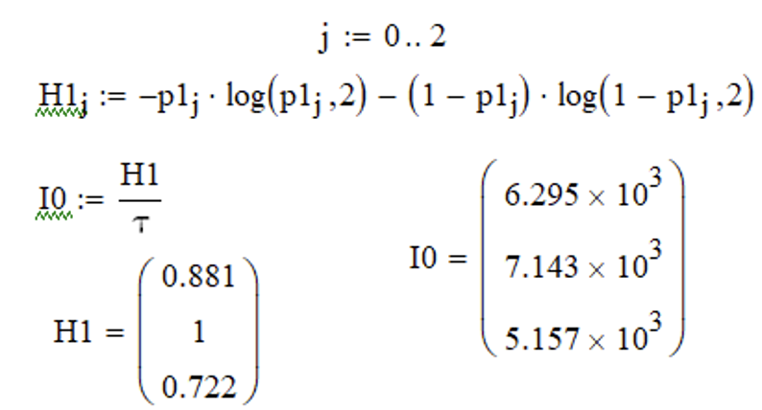
Рисунок 5

Нашли пропускную способность (С0) двоичного канала без шумов (рисунок 6).
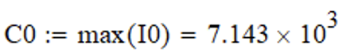
Рисунок 6

2.2. Пропускная способность дискретного канала с шумами
2.2.1. Определение количества информации, получаемой от источника дискретных сообщений при неполной достоверности результатов опыта
Исходные данные
p(y_{j}/x_{i}) | x_{i}  y_{j} | x₁ | x₂ | x₃ | x₄
p(y_{j}/x_{i}) | y₁ | 0.9 | 0.05 | 0.03 | 0.02
p(y_{j}/x_{i}) | y₂ | 0.02 | 0.9 | 0.05 | 0.03
p(y_{j}/x_{i}) | y₃ | 0.03 | 0.02 | 0.9 | 0.05
p(y_{j}/x_{i}) | y₄ | 0.05 | 0.03 | 0.02 | 0.9

Ввели: количество передаваемых от источника Х сообщений N, переменные i и j, матрицу условных вероятностей p(y / x) (рисунок 7).
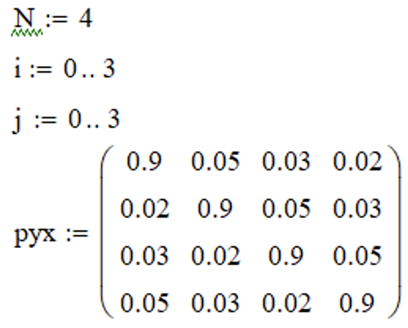
Рисунок 7

Нашли вероятности событий х_{i}, считая их равновероятными, для каждого передаваемого сообщения (рисунок 8).
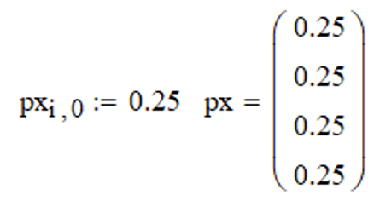
Рисунок 8

Используя исходные данные и полученные результаты нашли вероятности одновременного возникновения событий х и у (рисунок 9).
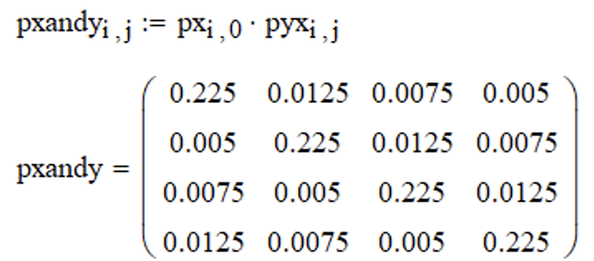
Рисунок 9
Нашли вероятности для принимаемых у-сообщений (рисунок 10),
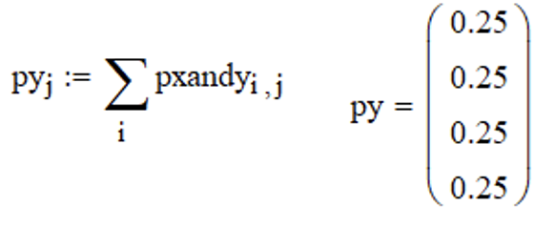
Рисунок 10

Нашли условные вероятности p(x / y) (рисунок 11).
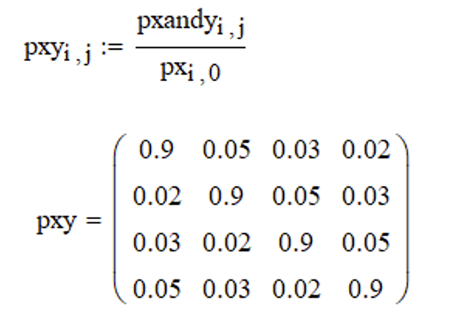
Рисунок 11

Нашли энтропию источника Х (рисунок 12).
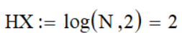
Рисунок 12

Нашли условную энтропию H(X/Y) (рисунок 13).

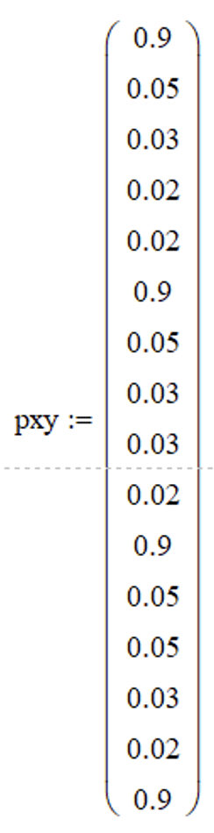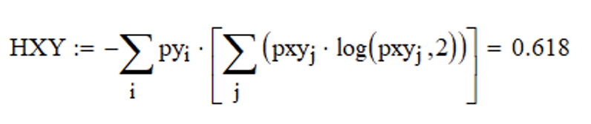
Рисунок 13

Нашли количество информации I(Y/X) о равновероятных переданных сообщениях Х, содержащееся в принятых сообщениях Y при неполной достоверности результатов опыта (рисунок 14).
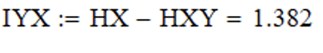
Рисунок 14

Нашли вероятность p1(x₁) для каждого передаваемого сообщения, считая события x₁ разновероятными по заданной формуле (рисунок 15). В качестве NB возьмем номер бригады (3), Δ = 0,01 – дискретность изменения вероятности, N = 4.
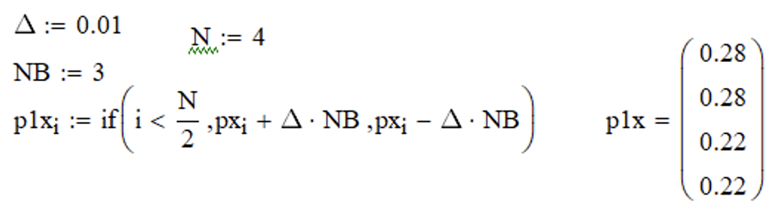
Рисунок 15

Нашли энтропию источника Х по формуле Шеннона (рисунок 16).
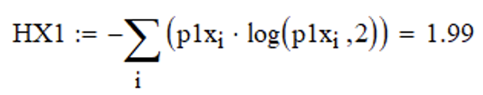
Рисунок 16

Нашли вероятности p(x_{i} ,y_{j}) совместного появления событий x_{i} и y_{j} (рисунок 17).
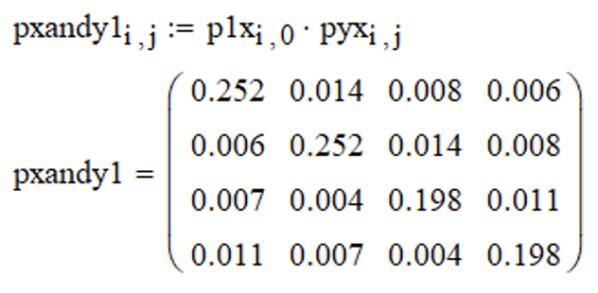
Рисунок 17

Нашли вероятности принимаемых сообщений y_{j} (рисунок 18).
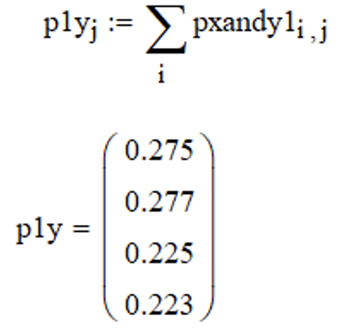
Рисунок 18

Определили условные вероятности p1(x_{i} / y_{j}) (рисунок 19).
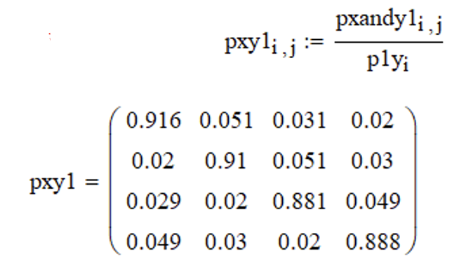
Рисунок 19

Определили условную энтропию H(X/Y) (рисунок 20).
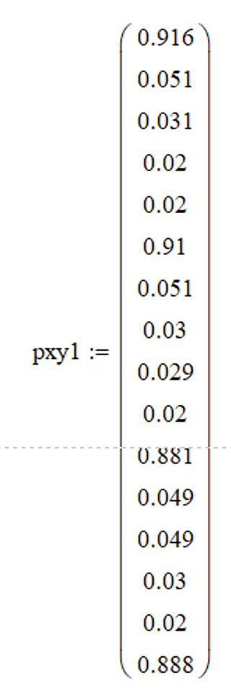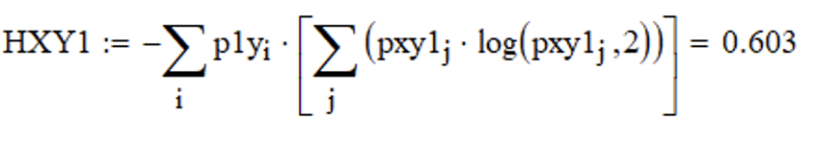
Рисунок 20

Определили количество информации I(Y,X), содержащееся в принятых сообщениях Y о переданных разновероятных сообщениях Х при неполной достоверности результатов опыта (рисунок 21).
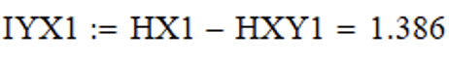
Рисунок 21

Сравнили результаты количества информации для разновероятных сообщений и для равновероятных сообщений (где IYX – при равновероятных событиях, а IYX1 – при разновероятных событиях) (рисунок 22).

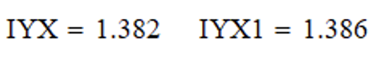
Рисунок 22
Важно отметить, что когда события равновероятны, объём информации меньше, чем когда вероятности событий различаются. В таких случаях объём информации определяется энтропией источника. Если события равновероятны, энтропия достигает максимума, что приводит к уменьшению информации по сравнению с ситуациями, где вероятности событий различны.

2.2.2. Пропускная способность симметричного двоичного канала с шумами
Задали несколько значений вероятности ошибки в диапазоне от 0 до 1, К - произвольное число не менее 10 (рисунок 23).
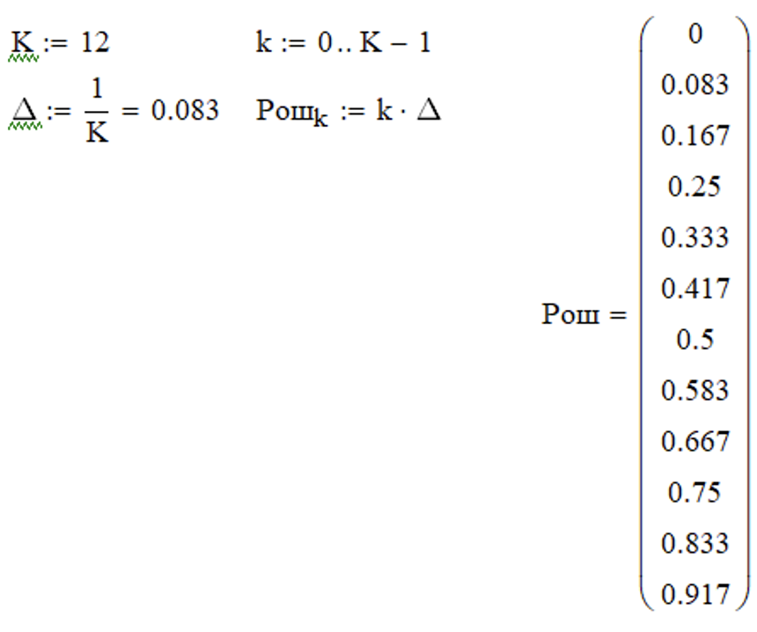
Рисунок 23

Задали вероятности (P0) появления символа «0» равными 0,3; 0,5 и 0,8 (рисунок 24).
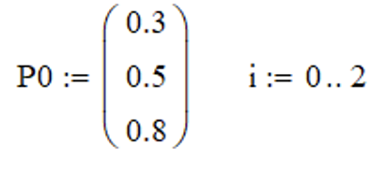
Рисунок 24

Рассчитали значения $\overline{H}(Z)=f\left(P_{ош}\right)$для каждого значения P0 (рисунок 25).
Рисунок 25

Рассчитали значения $\overline{H}\left(\frac{Z}{Y}\right)=f\left(P_{ош}\right),$ характеризующие потерю информации из-за помех учитывая, что при Рош=0 и Рош=1 появляется неопределённость типа 0log(0) (рисунок 26).
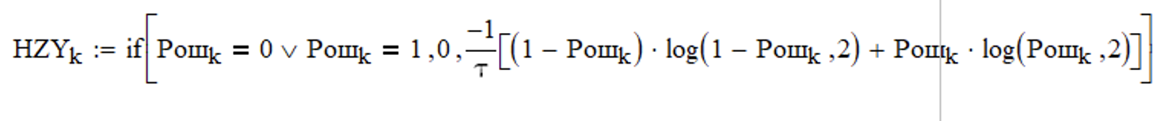
Рисунок 26

Построили графики зависимостей значений от Рош (рисунок 27).

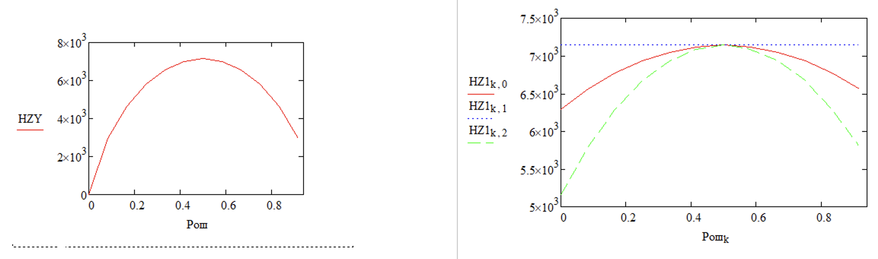
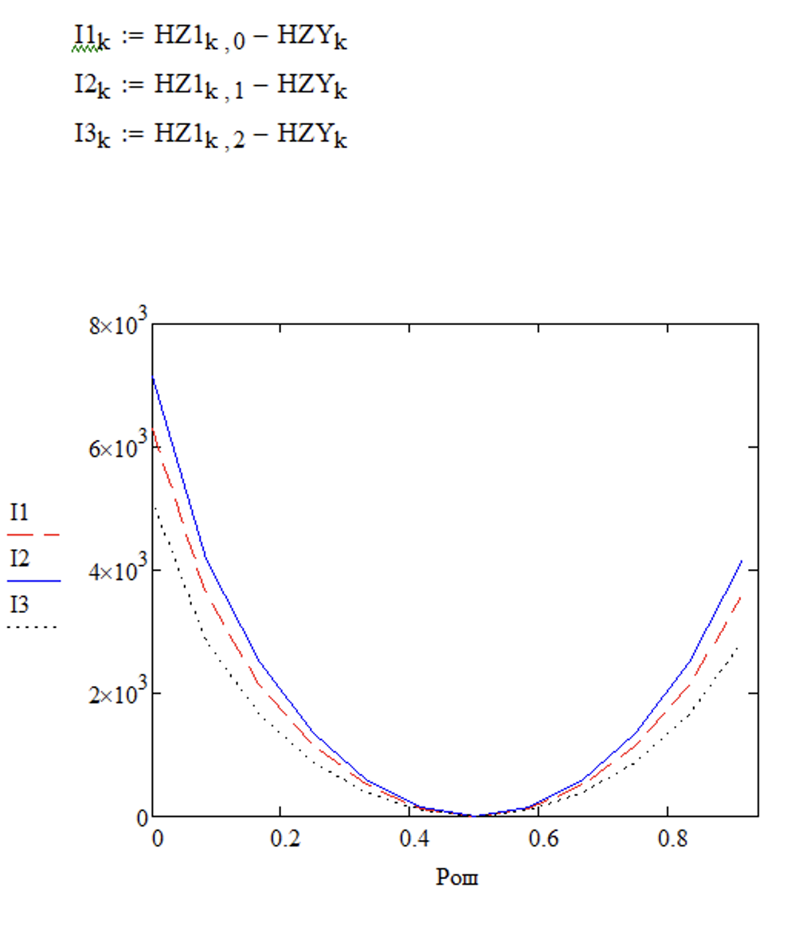
Рисунок 27

Из графиков видно, что максимальная скорость передачи данных достигается, когда вероятность появления символа «0» составляет 0,5. В этом случае символы «0» и «1» появляются с равной вероятностью, что обеспечивает максимальное значение информационного потока HZ​ на выходе канала. Так как величина HZY не зависит от вероятности появления символов, наибольшая скорость передачи информации достигается именно при равновероятном появлении символов.
Сравним полученные результаты с результатами выполнения п. 2.1.2. (рисунок 28).
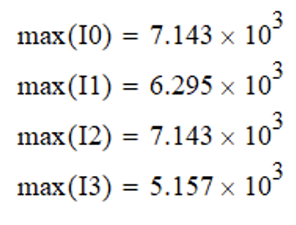
Рисунок 28

Следует отметить, что пропускная способность двоичного канала без помех определяется как максимальный объём данных, который можно передать через линию связи. Как упоминалось ранее, наибольшее количество информации передаётся при максимальной неопределённости, то есть, когда символы имеют равную вероятность появления. В этих условиях энтропия достигает своего максимального значения, равного единице.
Таким образом, максимальная пропускная способность двоичного канала достигается, когда вероятности появления символов равны, а вероятность ошибки либо равна нулю (отсутствие искажений), либо единице (в этом случае для корректного приёма достаточно изменить правила распознавания символов на противоположные).

Вывод
Было изучено понятие «пропускная способность канала передачи информации». Проведен анализ зависимости пропускной способности двоичного канала от вероятности искажения передаваемых символов и их вероятности появления.

